Bar en croûte de sel
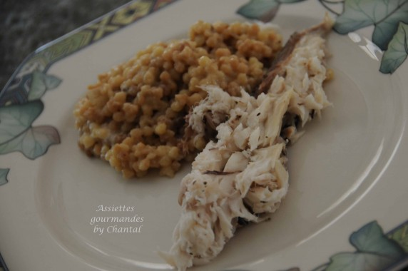
Ingrédients (pour 5 personnes):
1 bar d'environ 1,2 kg, 2,5 kg de gros sel, 2 blancs d'oeufs, thym, laurier, romarin, citron, épices...
Préparation:
Vider et écailler le bar ; le déposer sur un lit de gros sel étalé sur la lèchefrite du four. Introduire des herbes aromatiques, des morceaux de citron, et des épices dans le ventre du poisson.
Mettre le reste du sel dans un saladier avec quelques herbes aromatiques émiettées et les blancs d’oeufs puis mélanger avec les doigts. Recouvrir le poisson avec le mélange et enfourner 35 minutes à 200 °C.
Dès le début de la cuisson, l’enveloppe de sel durcit et forme une croûte. De la vapeur va se dégager à l'intérieur ce qui permettra à la chair du bar de rester moelleuse tout en s'imprégnant des arômes des herbes et des épices.
A la fin de la cuisson, briser la croûte de sel, et découper les filets de poisson.

www.assiettesgourmandes.fr

